Влияние развивающей среды музыкального зала
на эмоциональное благополучие детей

Подготовила: Белоусова
Галина Владимировна,
музыкальный руководитель
БДОУ «Детский сад №8 г.Тары»

Содержание музыкального воспитания в ДОУ создает благоприятные условия для развития потенциальных возможностей ребенка, его музыкальных способностей. Средствами педагогического воздействия, которые способствуют формированию интереса детей к музыке, развитию музыкальных способностей, являются методы и приёмы, наглядные пособия, звуковые средства, которые помогают детям уяснить содержание и средства музыкальной выразительности. С целью повышения у детей интереса к обучению, развития детской деятельности и личности, в ДОУ имеется предметно-развивающая среда по музыкальному воспитанию. В соответствии с требованиями, предметно-пространственная организация помещений детского сада обеспечивает полноценное развитие и эмоциональное благополучие детей, отвечает их интересам и потребностям.
Музыкальный зал является главной концертной площадкой в ДОУ, поэтому его оформление в значительной степени влияет на эмоциональный настрой детей. Одна из стен - зеркальная. В зависимости от тематики убранство зала меняется. Помимо фортепиано зал оснащён музыкальным центром, магнитолой, телевизором + DVD и синтезатором.
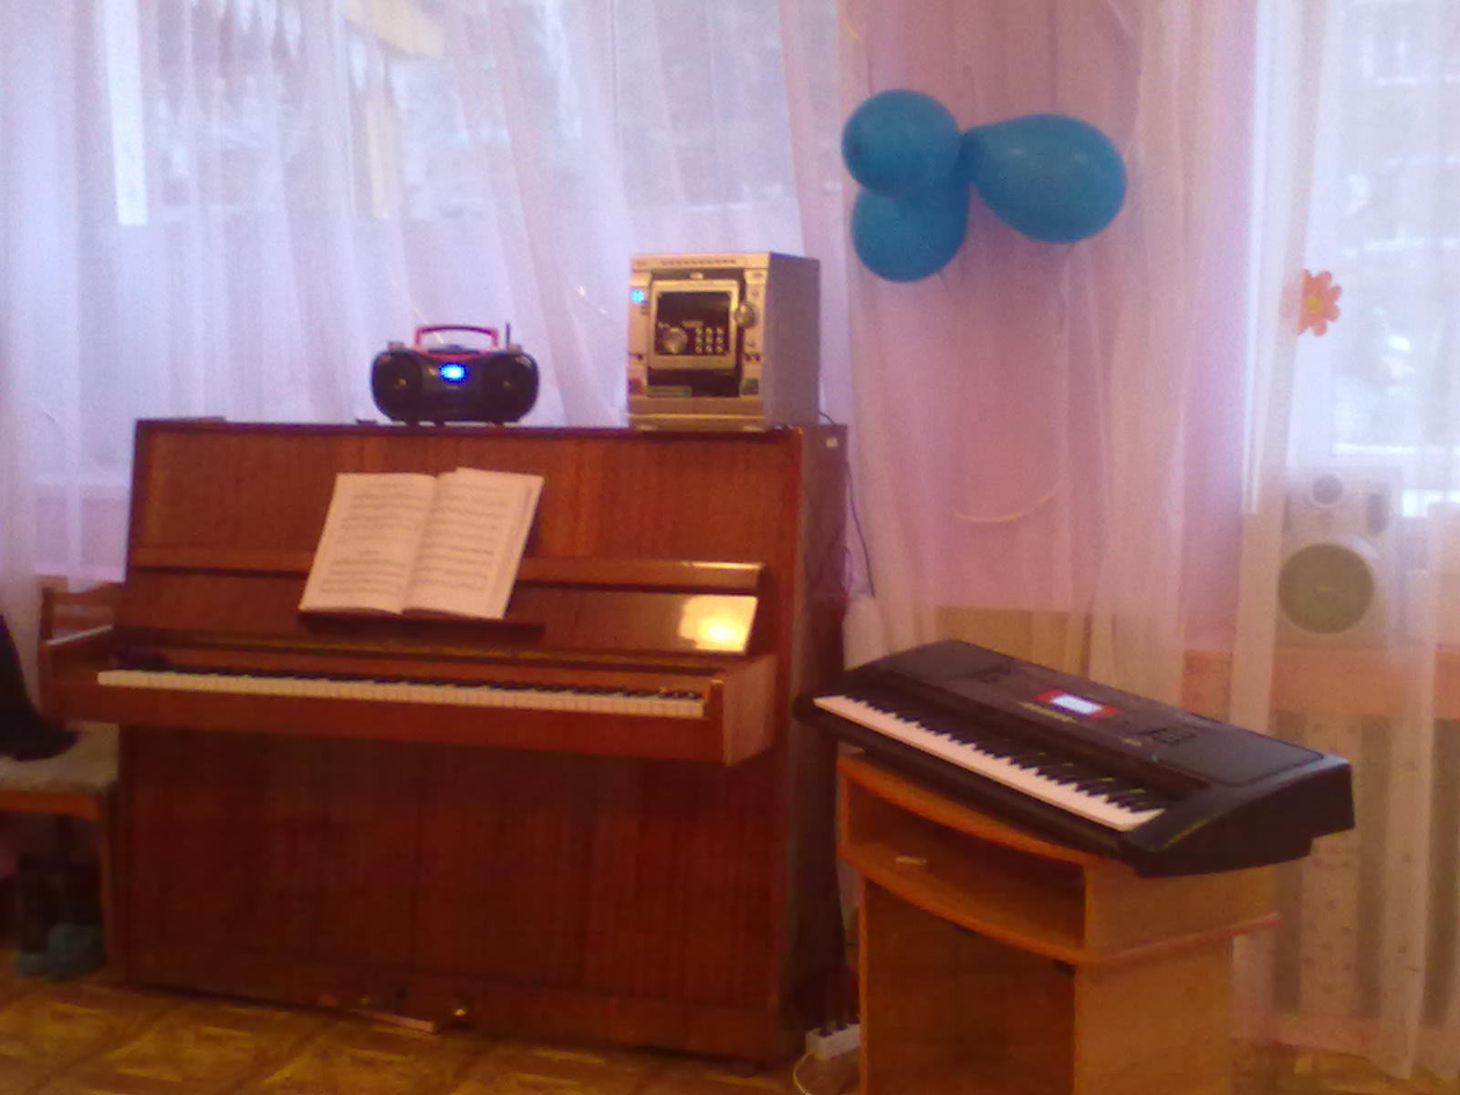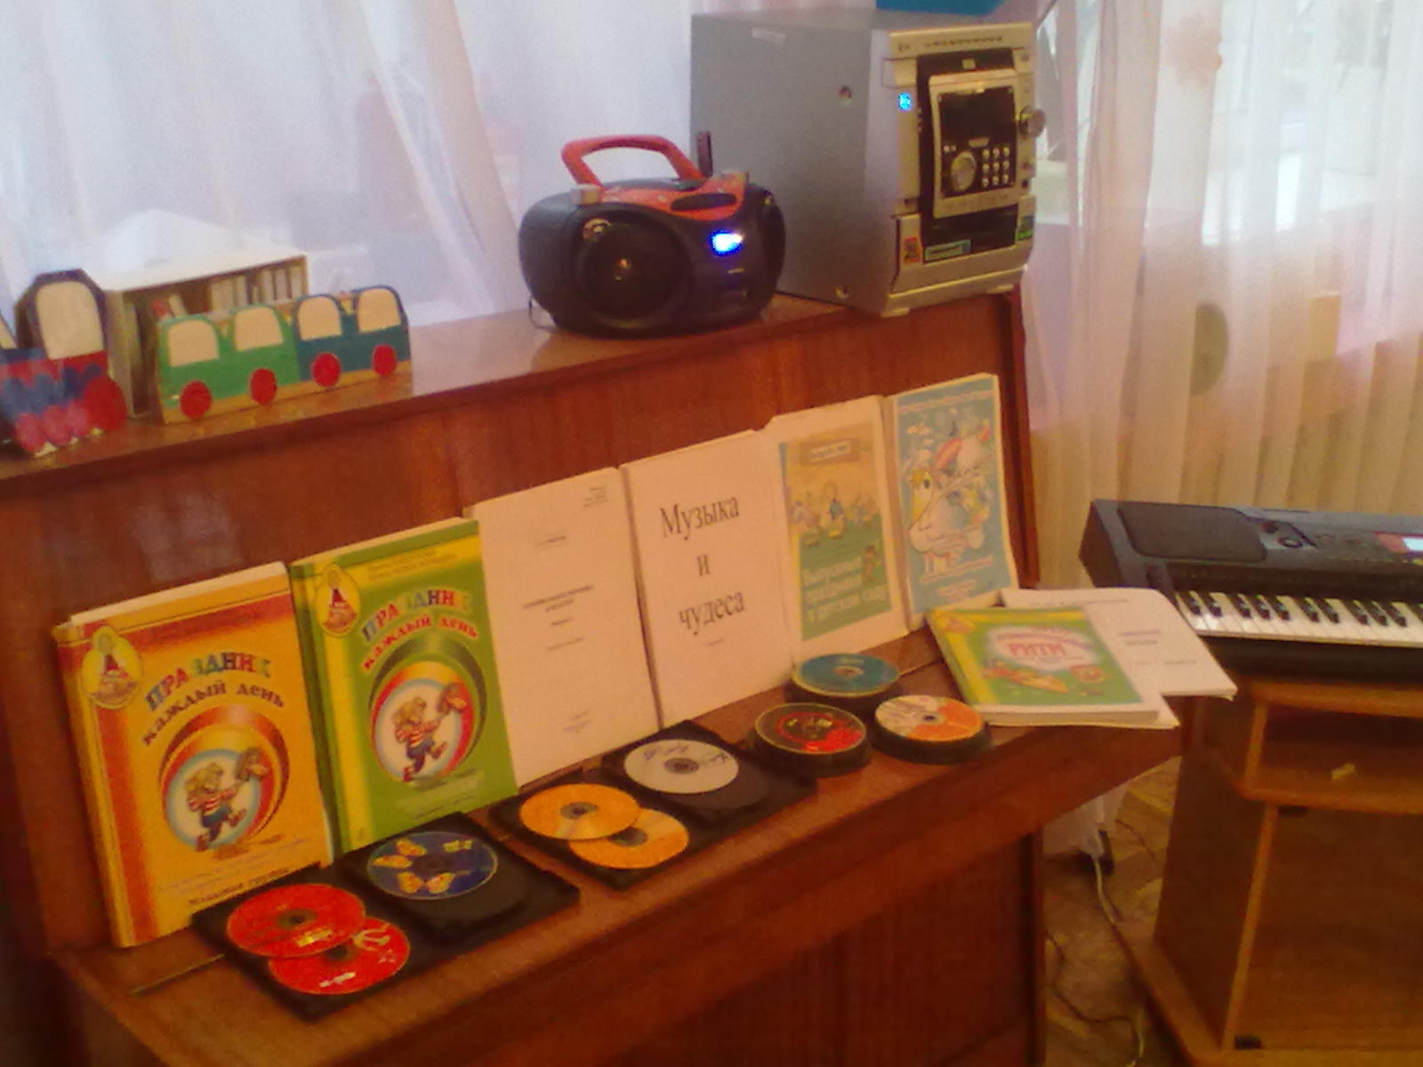
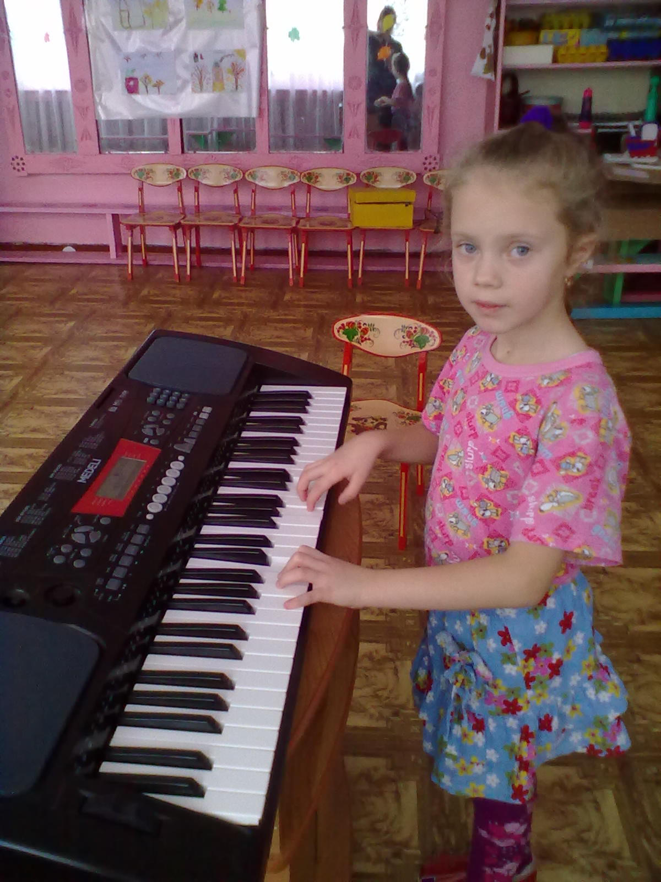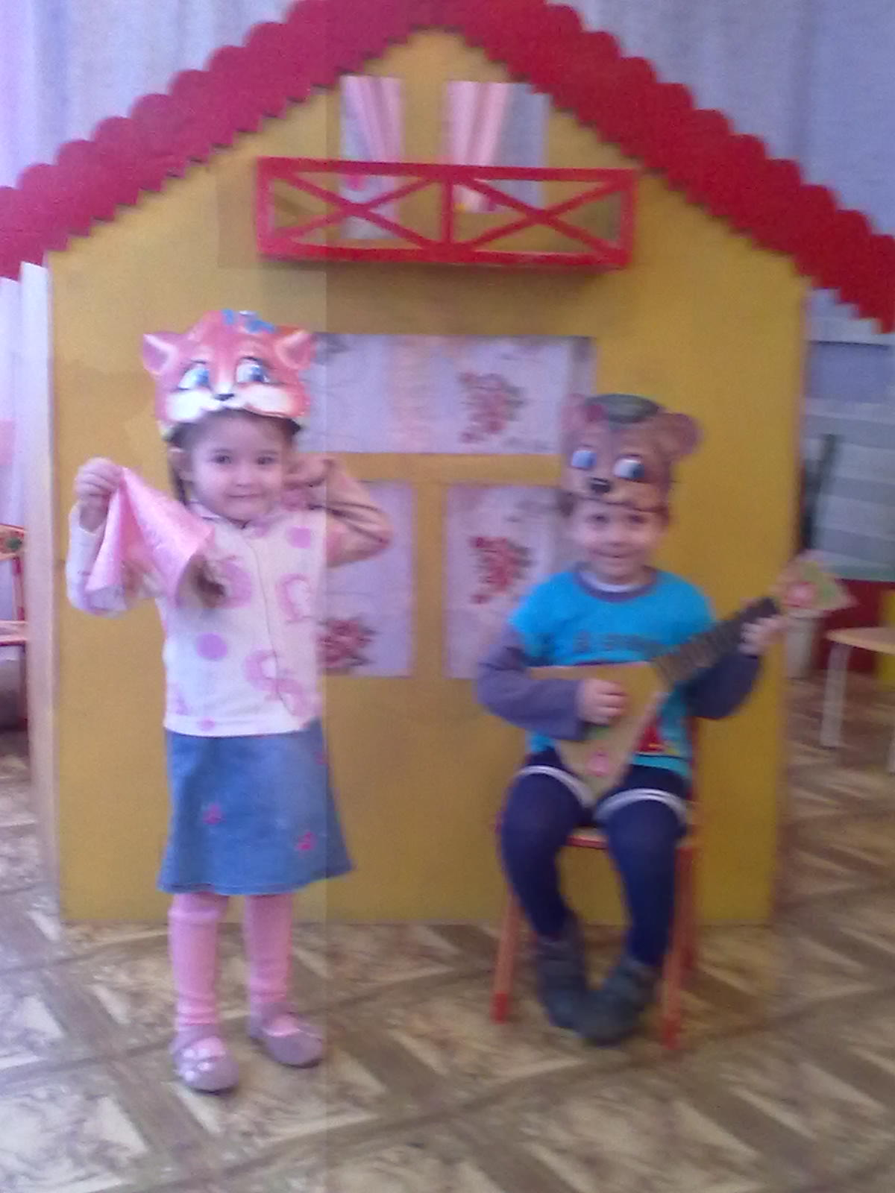
В процессе подготовки сказки-оперы «Гуси-лебеди» я вместе с детьми готовила эскизы декораций, спрашивала их мнение об оформлении той или иной сцены. Совместно с родителями были изготовлены костюмы, в которых состоялась премьера сказки.
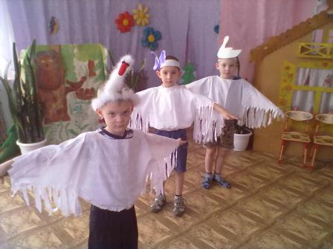
Гуси-лебеди летят
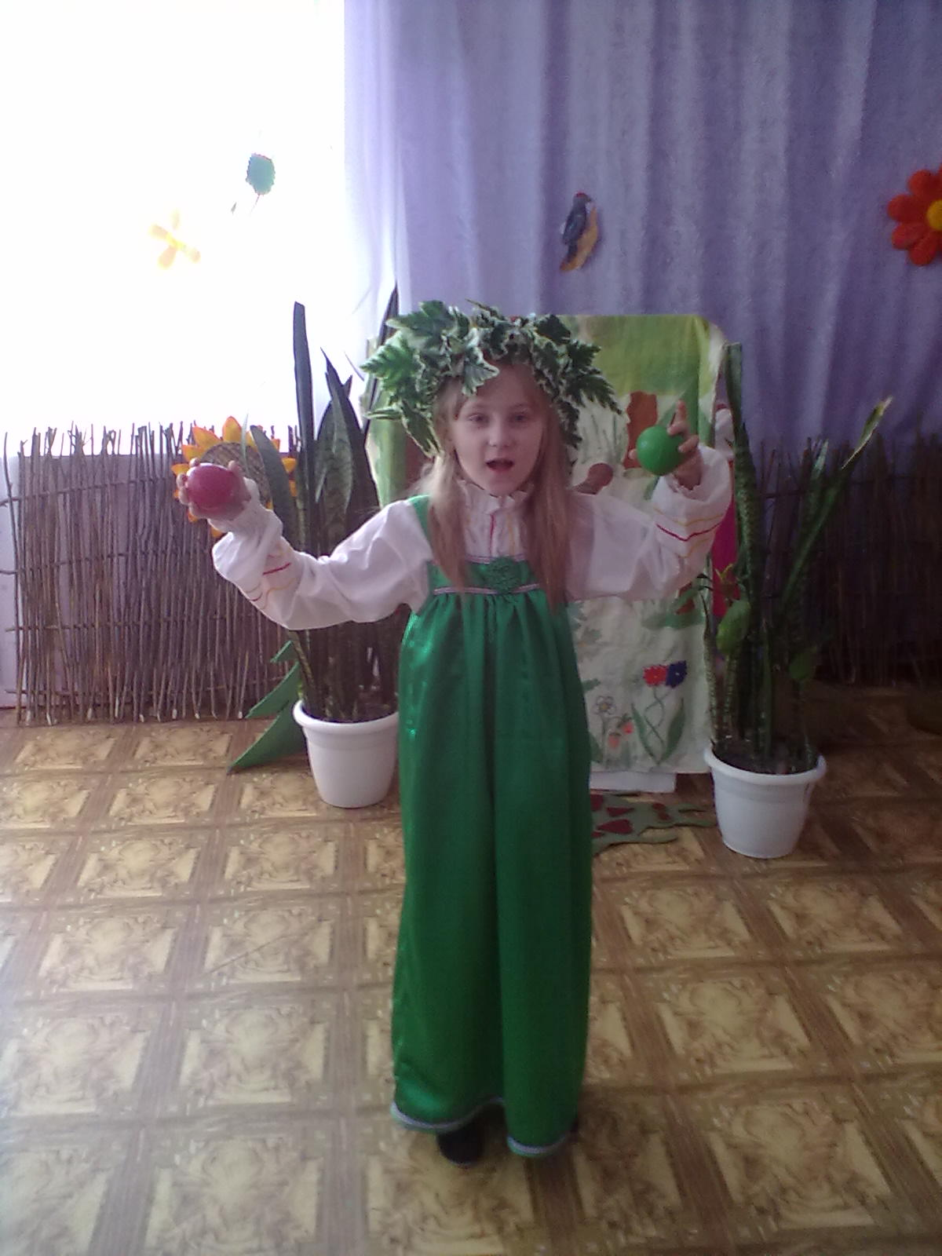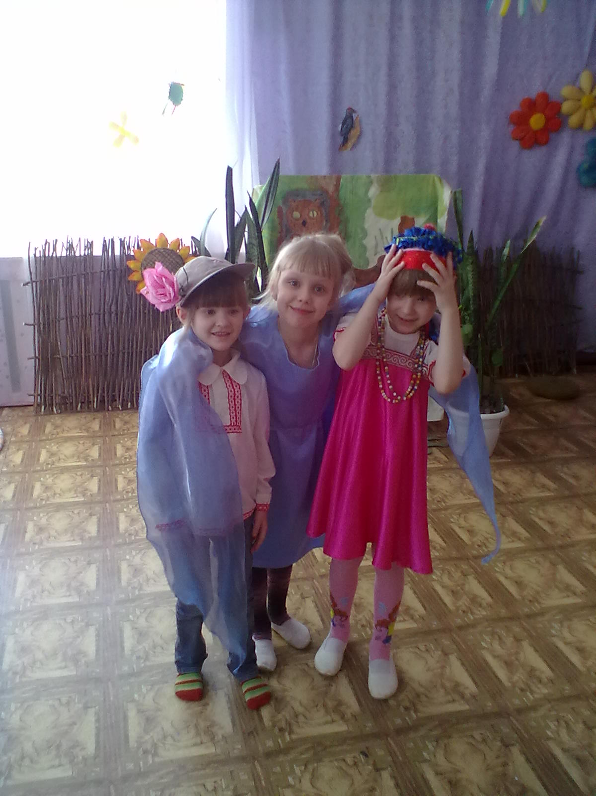
Яблонька Речка, Машенька и Ванечка
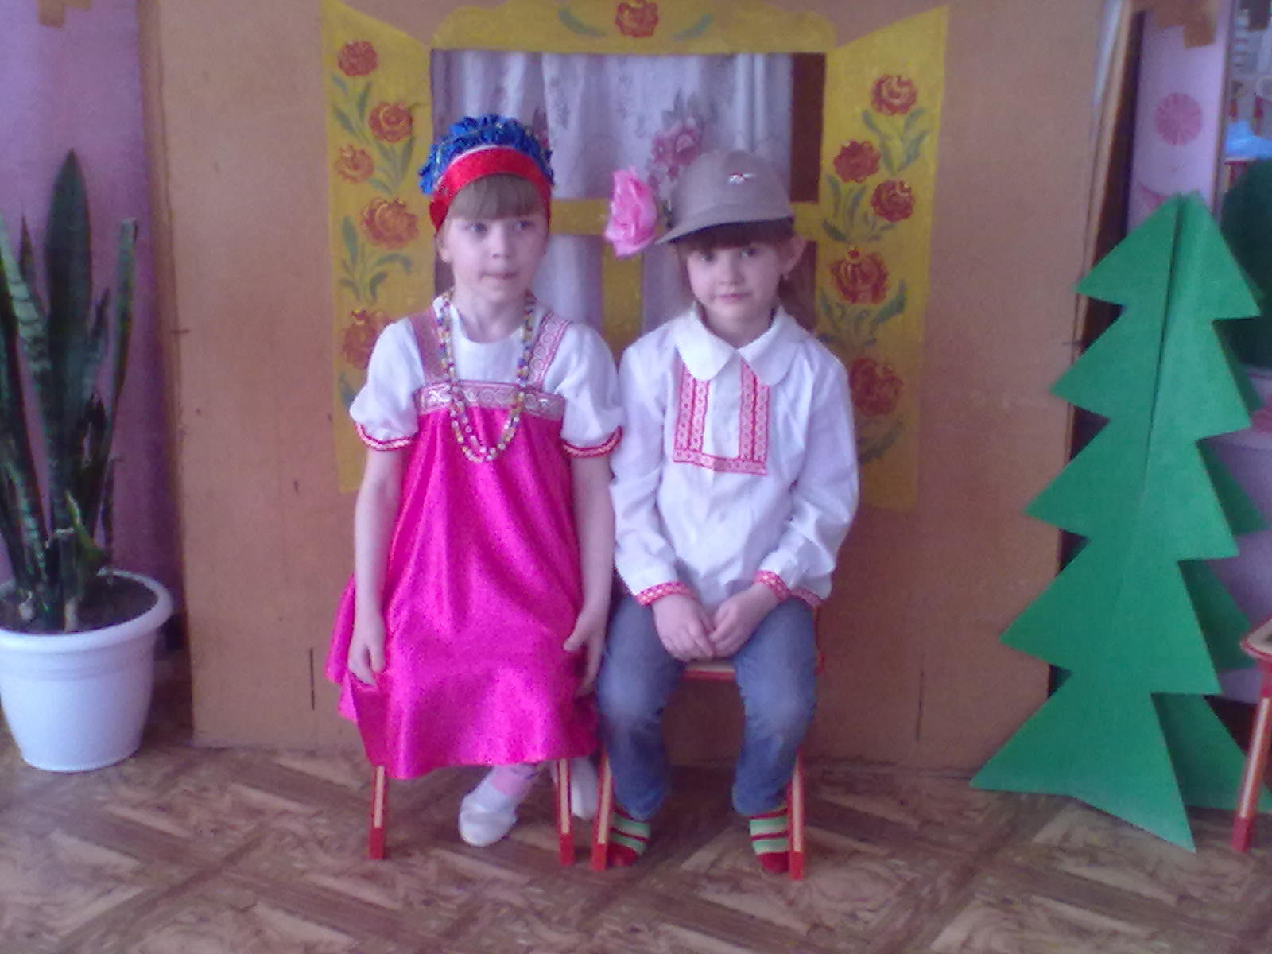
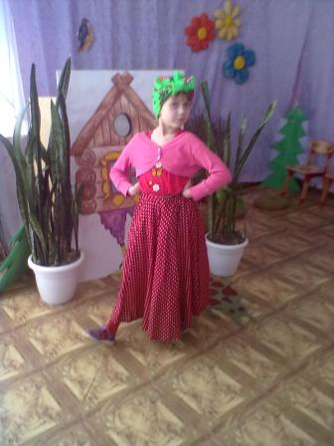
Баба-Яга
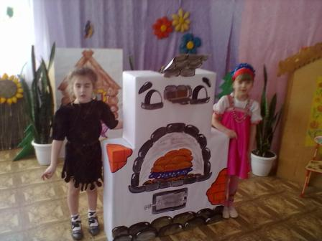
Машенька и Печка
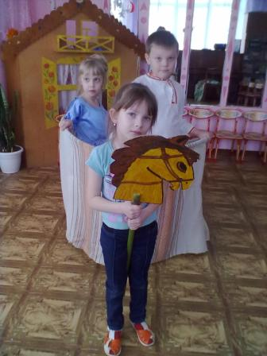
Лошадка, батюшка и Матушка

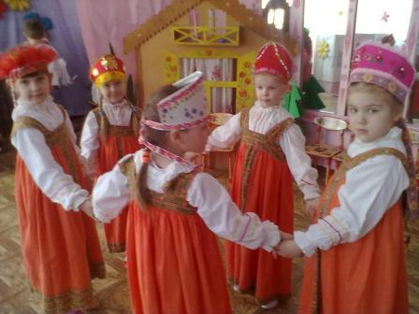
Подружки
Содержание музыкальной развивающей среды ориентировано на ведущий вид деятельности дошкольников, системно усложняется по возрастам, носит проблемный характер. Это позволяет детям, действуя со знакомыми и малознакомыми предметами, размышлять, думать, сравнивать, моделировать и решать проблемные ситуации, творить.
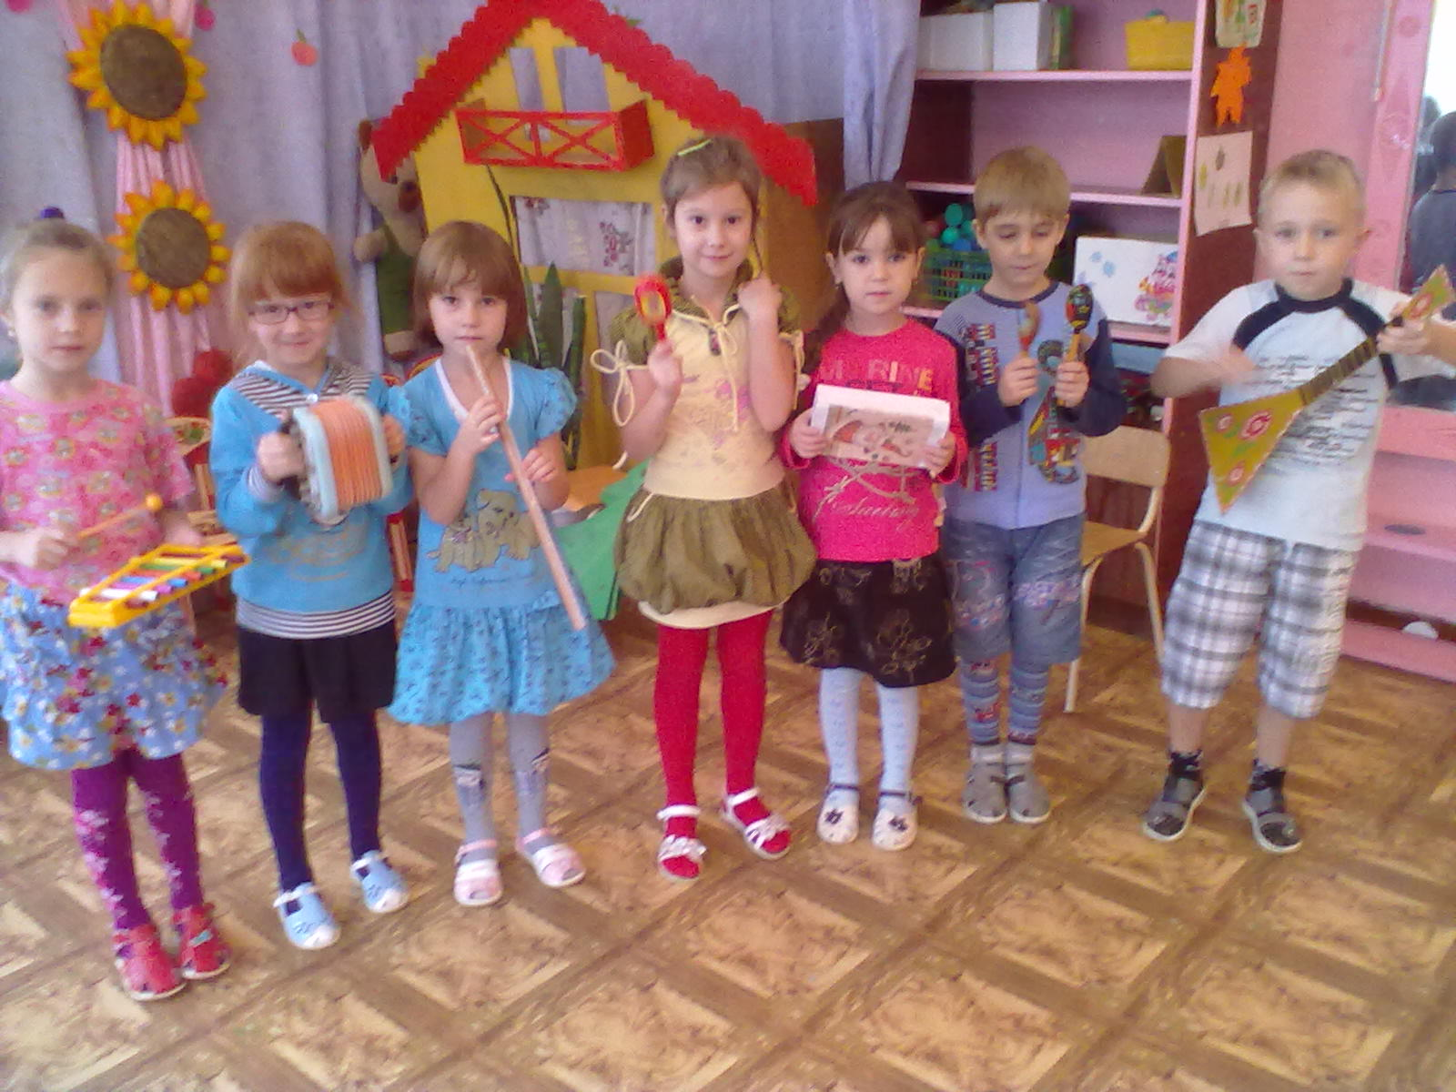
.
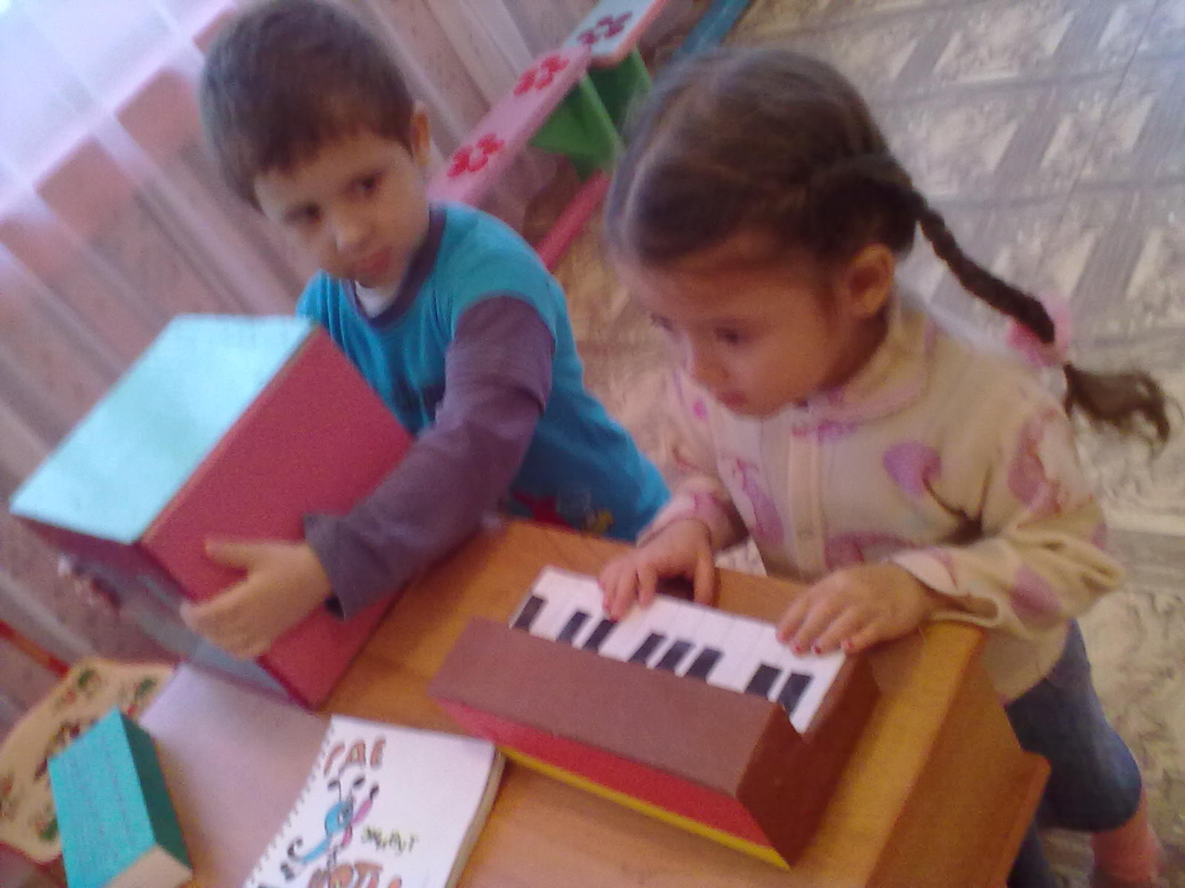
Предметно-развивающая среда содержит в себе большие возможности в обучении и воспитании дошкольников. Она может успешно использоваться и как форма обучения, и как толчок к самостоятельной музыкальной деятельности, и как средство воспитания различных сторон личности ребенка
